**EJERCICIOS**

**TARJETA**

1. ¿Qué componente del ordenador tiene una dirección MAC?

La tarjeta de red

1. Dadas las siguientes MAC, averigua el fabricante de dichas tarjetas de red:

**18- 9E- FC- 12- 23- 5A →** apple

**18-9E - FC - 72 - A4- EE →** apple

**00 -48 - 54 - 0A-EE – 47 →** Digital SemiConductor

**00-48 -54 -3B - 1E – 62 →** Digital SemiConductor

**00 - 00 - 0A-0B- DD- BF →** OMRON TATEISI ELECTRONICS CO.

Investiga en Internet dónde se puede obtener la lista completa de fabricantes.

1. Comprueba en tu equipo que tarjeta tiene instalada y a que fabricante pertenece. Indica como lo averiguas.

win+R → Cmd → ipconfig /all → GIGA-BYTE TECHNOLOGY CO.,LTD.

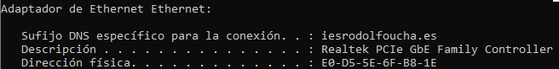

1. Explica de forma breve y clara, los pasos que hay que dar para instalar una tarjeta de red en un equipo.

Apagar ordenador, desconectar los cables y colocarlo en un sitio plano y seguro

Abrir el ordenador y localizar una ranura donde instalar la tarjeta de red.

Quitar la tapa trasera de la ranura

Insertar y atornillar la tarjeta

Cerrar el equipo y conectar de nuevo todos los cables de tu ordenador.

1. Una vez instalada y configurada la tarjeta de red ¿Dónde podemos ver la velocidad que soporta el adaptador?

Configuración de red → estado → ver las propiedades de la red

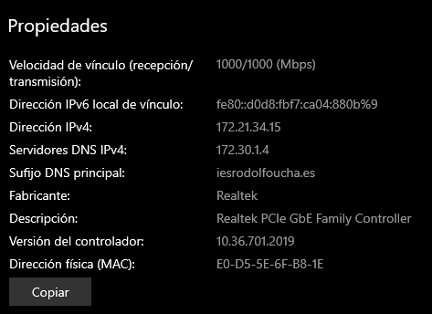

1. La tarjeta de red del servidor ¿debe ser igual o distinta a las del resto de equipos?

Distinta y mejores características

1. ¿Cuál es la función de una tarjeta de red?

Se encarga de recibir, preparar, controlar y enviar datos desde el ordenador a internet

o a otro ordenador en la misma red.

Se encargan de convertir la señal digital del ordenador en otra adecuada para ser

transmitida por la red.